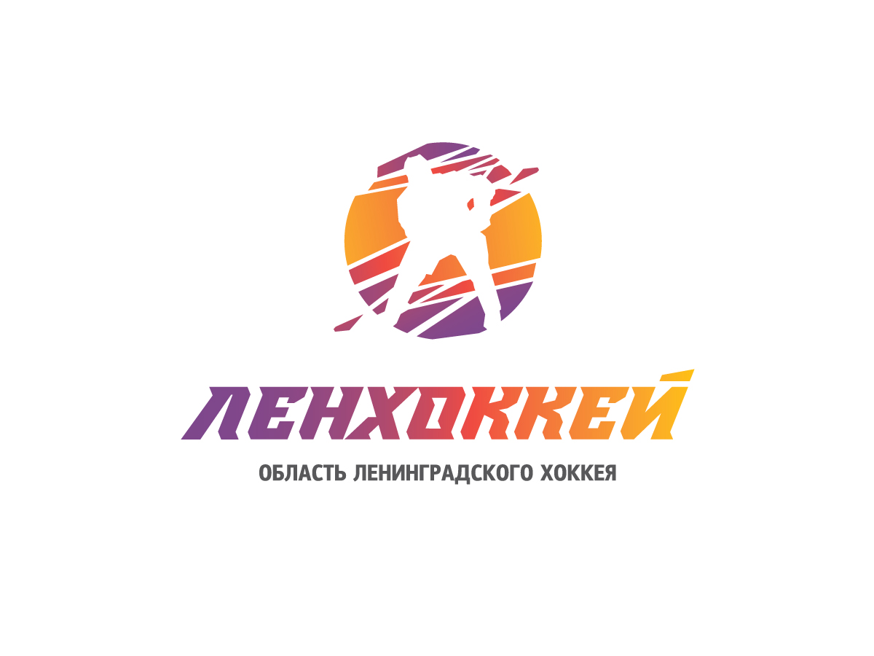 | ОФИЦИАЛЬНЫЙ ПРОТОКОЛ МАТЧА | Год рождения/Дивизион
 | ОФИЦИАЛЬНЫЙ ПРОТОКОЛ МАТЧА | 2008

Соревнование | «Кубок ЛАДОГИ – 2016» |  |  | Дата | 31.08.2016 | Игра № | 13
Место проведения | ЛЕНИНГРАДСКАЯ ОБЛАСТЬ | Арена | «ХОРС» | Время | 11-30 | Зрители | 100

«A» «Олимпийские Надежды» Санкт-Петербург |  |  |  |  |  | Взятие ворот |  |  |  |  |  |  | Удаления
№ | Фамилия Имя |  | (К/А) | Поз. | Игр. | # | Время |  | Г | А 1 | А 2 | ИС | Время |  | № | Мин | Нарушение | Начало |  | Оконч.
1 | Стародубцев Игорь |  |  | В | Да | 1 | 6 | 04 | 15 |  |  | +1 | 16 | 40 | 22 | 1 | ЗД-КЛ | 16 | 40 | 17 | 40
20 | Хавронов Владимир |  |  | В | Да | 2 | 12 | 55 | 10 | 19 |  |  | 32 | 45 | 5 | 1 | ЗД-КЛ | 32 | 45 | 33 | 45
2 | Колобов Михаил |  |  | Н | Да | 3 | 23 | 09 | 19 |  |  | +1 | 38 | 47 | 24 | 1 | ПОДН | 38 | 47 | 39 | 47
3 | Романюк Николай |  |  | З | Да
4 | Бартов Илья |  |  | З | Да
5 | Николаев Григорий |  |  | Н | Да
7 | Лосев Артём |  |  | З | Да
10 | Дубровцев Евгений * |  | А | Н | Да
11 | Антонов Иван |  | А | Н | Да
12 | Рогов Иван |  |  | Н | Да
14 | Сеснев Григорий |  |  | З | Да
15 | Кудрявцев Геннадий |  |  | З | Да
16 | Жуков Георгий |  |  | Н | Да
17 | Моцарь Кирилл |  |  | Н | Да
18 | Кольчик Алексей |  | К | Н | Да
19 | Мясищев Антон |  |  | Н | Да
22 | Киселев Артемий |  |  | З | Да
24 | Коростелев Олег |  |  | Н | Да
25 | Богаевский Богдан |  |  | Н | Да
27 | Сытник Иван |  |  | З | Да
30 | Абалян Максим |  |  | Н | Да
40 | Кривенцов Руслан |  |  | З | Да
Главный тренер |  | Вороненков Сергей |  |  |  | Тренер |  | Сагадатов Оскар |  |  |  |  |  |  |  |  | подпись | ‌

«Б» «СКА-Стрельна - 2» Санкт-Петербург, Стрельна |  |  |  |  |  | Взятие ворот |  |  |  |  |  |  | Удаления
№ | Фамилия Имя |  | (К/А) | Поз. | Игр. | # | Время |  | Г | А 1 | А 2 | ИС | Время |  | № | Мин | Нарушение |  | Начало |  | Оконч.
33 | Климачев Максим |  |  | В | Да | 1 | 10 | 11 | 38 | 8 |  |  | 5 | 58 | 38 | 1 | ПОДН |  | 5 | 58 | 6 | 04
67 | Должков Олег |  |  | В | Да | 2 | 10 | 22 | 38 |  |  |  | 22 | 44 | 38 | 1 | БЛОК |  | 22 | 44 | 23 | 09
4 | Маслов Александр |  |  | Н | Да | 3 | 11 | 38 | 7 | 38 |  |  | 25 | 28 | 81 | 1 | ПОДН |  | 25 | 28 | 26 | 28
5 | Петров Егор |  |  | Н | Да | 4 | 14 | 07 | 38 | 32 | 5 |  | 31 | 40 | 8 | 1 | ПОДН |  | 31 | 40 | 32 | 40
7 | Белышев Даниил |  |  | Н | Да | 5 | 19 | 31 | 15 | 29 |  |  | 35 | 05 | 5 | 1 | ПОДН |  | 35 | 05 | 36 | 05
8 | Воронов Егор |  | А | Н | Да | 6 | 20 | 31 | 22 | 8
15 | Биличенко Даниил |  |  | Н | Да | 7 | 30 | 32 | 27 | 8
22 | Орлов Матвей * |  | А | Н | Да | 8 | 35 | 18 | 7 | 38 |  | -1
27 | Неевин Олег |  |  | Н | Да
29 | Гопта Артём |  |  | Н | Да
32 | Пудовников Никита |  |  | Н | Да
35 | Никишин Никита |  |  | Н | Да
38 | Галямов Ратмир |  |  | Н | Да
47 | Сергеев Данила |  | К | З | Да
55 | Мокеев Максим |  |  | З | Да
81 | Корешков Егор |  |  | З | Да
Главный тренер |  | Теплыгин Дмитрий |  |  |  | Тренер |  | Прилепский Олег |  |  |  |  |  |  |  |  | подпись | ‌

Послематчевые броски |  |  |  |  | Игра вратарей |  |  |  | По периодам |  | 1 | 2 | 3 | ОТ | ПБ | Общ. | Время игры
«А» | «Б» | Вр «А» | Вр «Б» | Счет | Время |  | «А» | «Б» | Взятие ворот | «А» | 2 | 1 | 0 |  |  | 3 | Начало | 11 | 40
 |  |  |  |  | ‌0 | 00‌ | 20 | 33 | Взятие ворот | «Б» | 4 | 2 | 2 |  |  | 8 | Окончание | 12 | 41
 |  |  |  |  | 12 | 55 | 20 | 67 | Штрафное время | «А» |  | 1 | 2 |  |  | 3 | Тайм-аут «А»
 |  |  |  |  | 30 | 00 | 1 | 67 | Штрафное время | «Б» | 1 | 2 | 2 |  |  | 5 | Тайм-аут «Б» | ‌ | ‌
‌ | ‌ | ‌ | ‌ | ‌ | 45 | 00 | 1 | 67 | Броски по воротам | «А» |  |  |  |  |  |  | ‌
‌ | ‌ | ‌ | ‌ | ‌ |  |  |  |  | Броски по воротам | «Б» |  |  |  |  |  |  | ‌
‌ | ‌ | ‌ | ‌ | ‌ |  |  |  |  | Судьи при оштрафованных игроках | ‌ |  |  |  | Судья времени игры |  |  | Яковлева Евгения
‌ | ‌ | ‌ | ‌ | ‌ |  |  |  |  | Судьи при оштрафованных игроках | ‌ |  |  |  | Секретарь |  |  | Яковлев Дмитрий
‌ | ‌ | ‌ | ‌ | ‌ |  |  |  |  | ‌Информатор | ‌ |  |  |  | подпись  ‌

Главный судья | Осипов Михаил | Лучшие игроки матча | «Олимпийские Надежды» | Дубровцев Евгений № 10
Главный судья |  | Лучшие игроки матча | «СКА-Стрельна - 2» | Орлов Матвей № 22
подписи |  | Инспектор | ‌ | Замечания на обороте | Да | Нет

